1. 从git上导入工程，找不到相关依赖，出现红色下划线
   1. 确保maven版本、配置准确（localRepository、mirror节点是否正确）
   2. 上一步的前提下，在idea的右侧找到maven选项卡，顺序执行clean、install、reimport
   3. 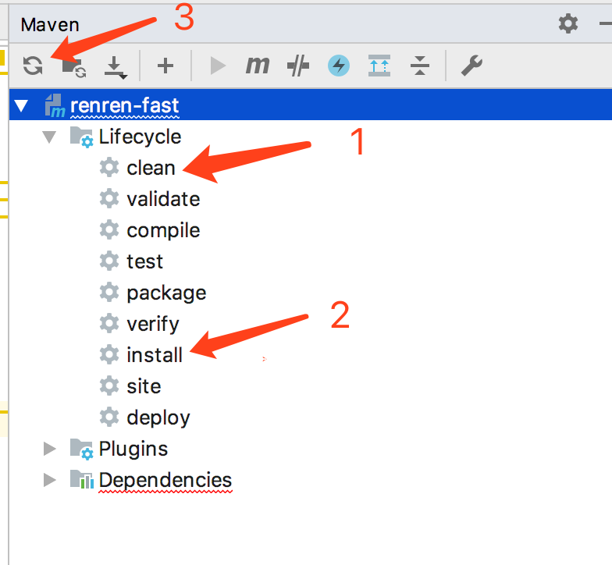
   4. 稍等一会就可以了

有时候还会报依赖错误，但已不影响程序运行，后期再补充。